1101207社長大會報告事項
- 社團業務告知：
- 42週年校慶園遊會社團如有擺攤需依社團帳冊製作規範進行憑證黏貼。現金收入傳票範例及檔案已公告於課外組網頁。如有問題請洽各社團行政業務承辦人。
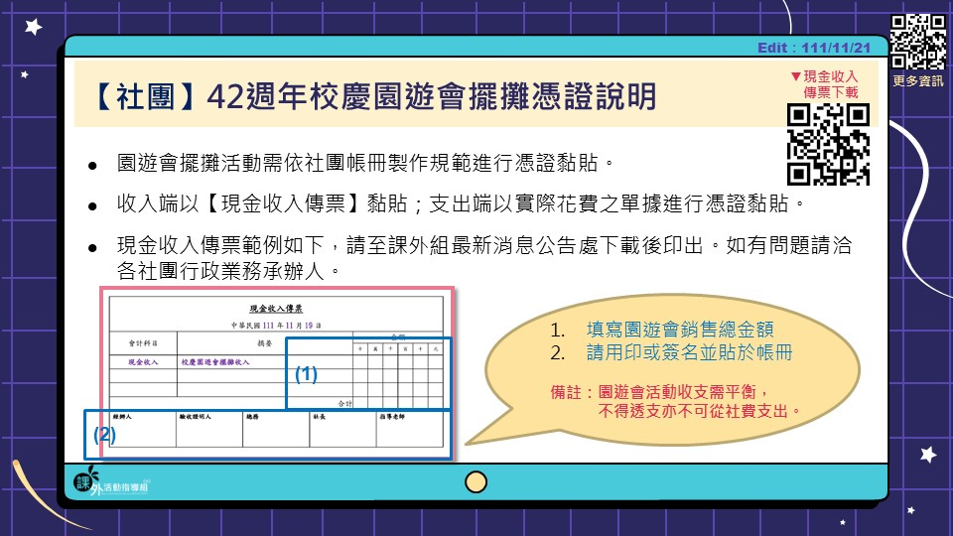
- 各社團成果報電子檔請mail至課外活動指導組信箱。activity@nfu.edu.tw，請勿寄到學務長室(stuhead)，以免造成困擾及不便。
- 迎新、社課等所有社團活動一律於晚上10時前結束，以免干擾他人；另活動結束需做好場復工作以維護環境整潔安全(水電窗戶等)，違者記點，嚴重者不得再借用場地；職能大樓的社團共用教室均上鎖，晚上社課借用者須提前下午至課外組借鑰匙。
    - 依據指示，文理暨管理大樓不開放社團活動練習使用，僅供靜態活動。
    - 宿舍區職能大樓使用時間為晚上10點截止，請社團配合工讀生閉館，閉館後不可逗留與喧嘩；另宿舍區實際管轄單位為生輔組與事務組，請配合宿舍區警衛管制。
    - 宿舍區職能大樓停車場屬生輔組管轄範圍，請配合停車場公告事項。
- 按活動申請程序，校內活動須於10天前，校外活動於15天前「完成」活動申請，除非遇校外活動主辦單位臨時邀約(起碼活動前3天)，請主辦單位以發公文或以e-mail至課外組正式邀約(須含企畫書)，否則不受理逾期之活動申請。
    - 活動申請借用場地請上系統借用，預借後7天內(含假日)須送企劃書至課外活動指導組，逾期將刪除借用紀錄。
  - 近期因應保險法法規修正，故保險公司針對未成年保險事宜做些許內容調整，請各社團如若活動需進行旅平險保險等相關事宜，務必最遲於活動前7個工作天先行與保險公司進行資料確認，以避免影響後續相關權益。
  - 年度制系學會/社團進行會/社長改選，請遵照各系學會/社團之組織章程相關規定進行。請新舊任系會長112/01/18(三)前完成交接，並務必交代新任會長不能隨意和廠商簽約，以免爭議，合約草案必須先送指導老師及課外組審查，若擅自簽約，相關責任由系會長自負，不得由系費支出。(112/01/11前完成交接者，鼓勵加10分)。
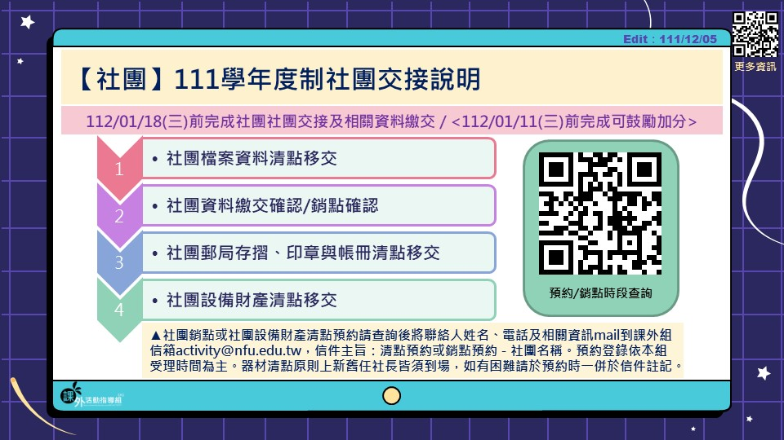
  - 社團評鑑於112/02/17(五)辦理，請各社團提早準備(限111年1-12月資料)，評分標準與評鑑辦法會另行公布。基本分5大類：組織運作、社團資料保存與資訊管理、財物管理、社團活動績效、服務學習，總冊數不超過10本。相關注意事項及評分標準依評鑑資料手冊公告為主。
  - 大專優秀青年與總統教育獎開始申請了!大專優秀青年請於111/11/24(四)至12/19(一)前完成申請，總統教育獎請於111/12/09前完成，相關資料已寄發全校轉寄信件與公告課外組網頁，請各社團通知學長姐們盡速準備資料提出申請。
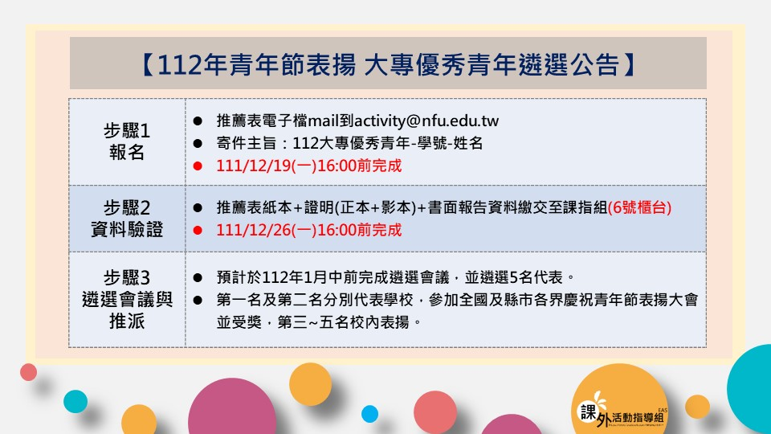

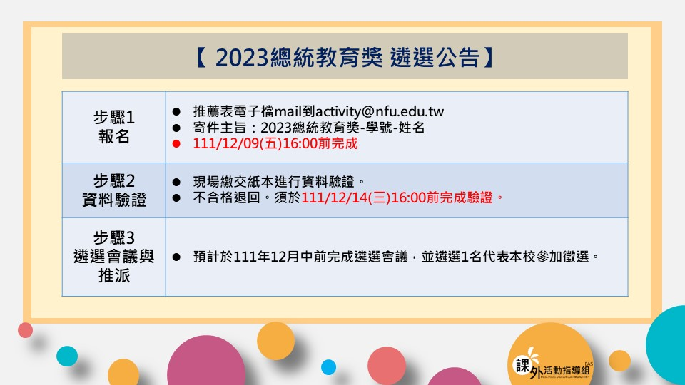
  - 社團帳冊及會議記錄請務必於112/01/11(三)前“完成”帳冊繳交(含存摺、預算、決算)，各系學會另必須檢附「各年度經費收支分配表」，查核不得超支及是否依據還款計畫清償債務。帳冊繳交需包含期初大會(經費預算案)、期末大會(經費決算案)相關之會議記錄；每個活動預算不可超支已多次強調，超支由社團自行負責。以上已經事先說明應繳資料內容，若有缺漏繳交一律先扣3分，補交未齊者每超過1工作天加扣1分；評鑑前無法審核通過者，財物部分以0分計。(112/01/04前完成繳交者，鼓勵加10分)。
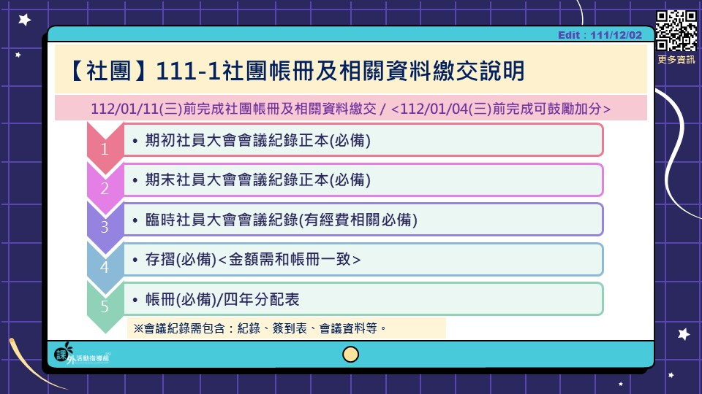
  - 若寒假期間尚有社費支用需求(例如評鑑影印及材料費)卻未列入期初社員大會通過預算者，在本學期社費總收入未超支情況下可於期末社員大會追加預算，帳務列入111B開學繳交。
  - 若有使用社(系)費購買器材請列入社團財產，若有問題請洽各社團行政業務承辦人，查詢紀錄找8號櫃台。
- 專案活動執行及結案
- 教育優先區/帶動中小學/藝文季(如有問題洽10號櫃檯承辦人員)
  - 112年教育優先區寒假營隊：
    - 請勿先行動支經費。避免會計年度屆時無法核銷，需自行負擔費用。
    - 學校版活動申請主辦及合辦社團於111/12/28(三)12:00前完成教優營隊活動申請，如欲預借器材可先行用學校版活動申請表（總召、社長、指導老師用印完成）進行預借。
    - 執行說明會<請總召、總務務必出席>：111/12/27(二)12:00，地點：學生活動中心三樓活動室。
    - 授旗儀式<請團隊夥伴身著統一服裝>：111/12/28(三)12:00，地點：學生活動中心騎樓(遇雨改1樓大廳)。
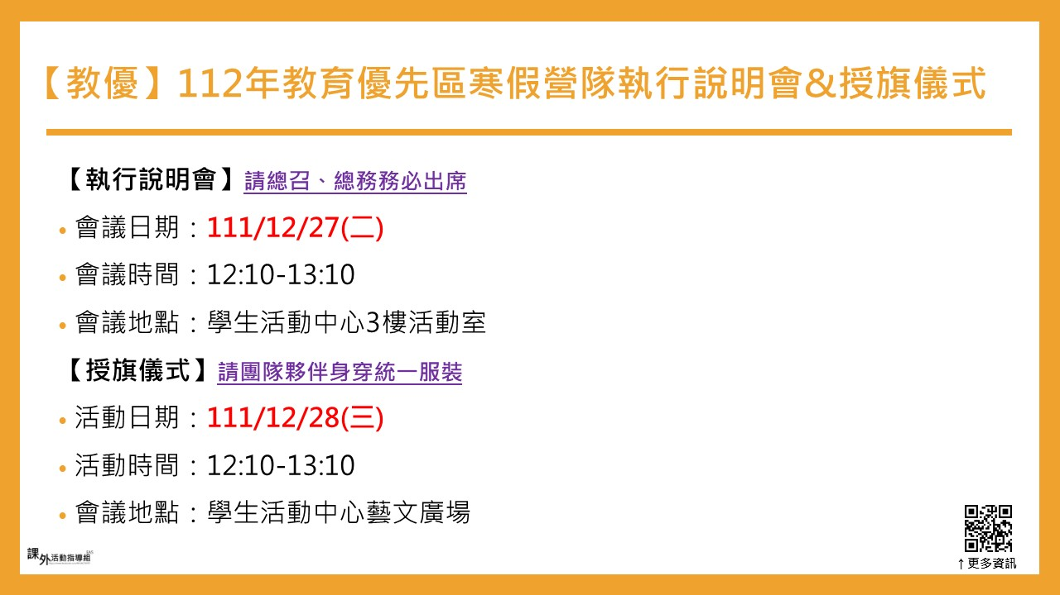
  - 112年帶動中小學社團發展計畫：
- 欲提案教育部112年帶動中小學社團發展計畫活動之社團或系學會，請於111/12/06(二)中午12:00前完成專案提案。逾期則不予受理。僅需主辦社團先完成此階段提案即可。相關提案注意事項及表單請自行參閱說明會簡報。
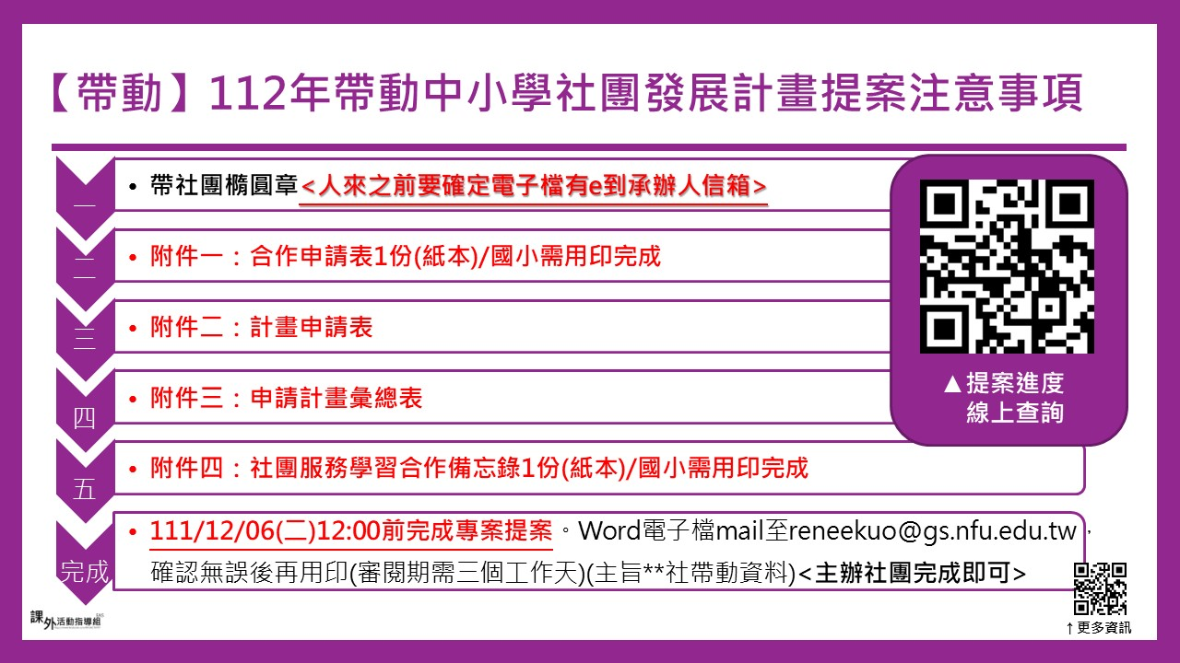
  - 112年藝文季系列活動：
- 【藝文季活動專案說明】為本校藝文季系列活動，活動時間：預計112年4-5月。透過活動或課程進行美感教育，提升藝術內涵。能從生活中感受美，將美感展現於生活中。活動內容可包含音樂、舞蹈、手作課程等各種藝文活動。歷年活動如：吉他(觀摩晚會、不插電畢業走唱)、福青(卡片傳恩情)、熱音吉他(成果發表)、熱舞(成發)、國管樂(聯合音樂會)、音控(成果發表)、熱音(六月革命)、嘻哈(成發)等。
- 欲提案本校112年藝文季系列活動之社團或系學會，請於111/12/27(二)中午12:00前完成專案提案。逾期則不予受理。＜僅需主辦社團先完成此階段提案即可。＞
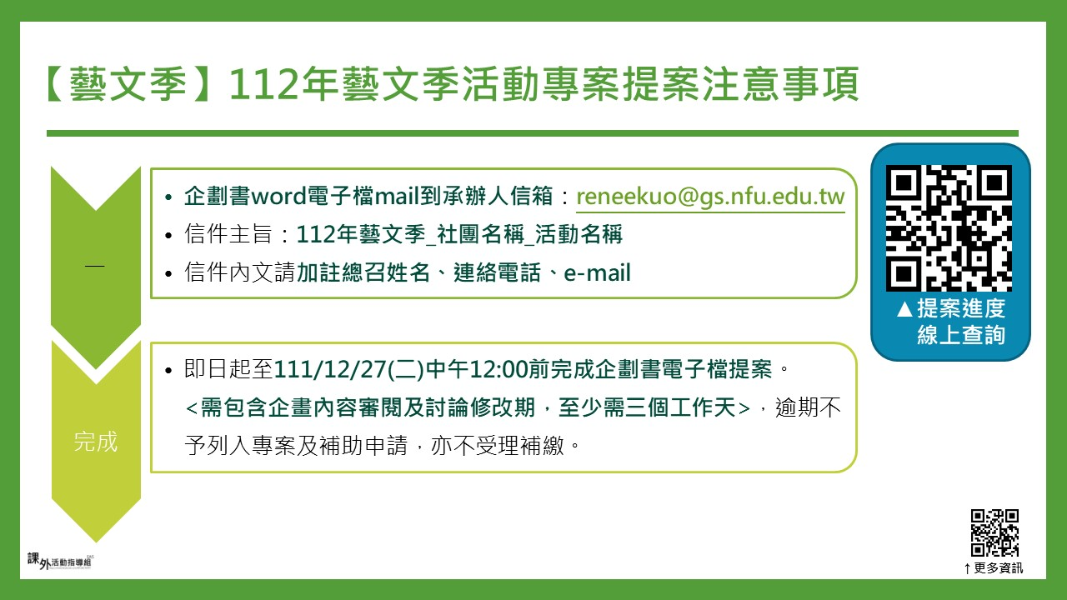
  - 上述教優、帶動、藝文季專案相關事宜將公告於課外組網頁及粉絲專頁，請逕自查看。
- 社團業務提醒
  - 社團活動及成果繳交線上查詢可透過課外組網頁-右側選單-社團活動查詢。另請於111/12/30前完成110-2及111-1活動申請及加扣分確認，如有問題請洽課外組八號櫃台。
    - 110-2社團活動加扣分列表：https://reurl.cc/Ay6AVQ
    - 111-1社團活動加扣分列表：https://reurl.cc/9164jn
  - 本組相關活動或業務資訊會公告於課外組粉絲專頁，請搜尋「國立虎尾科技大學課外活動指導組」按讚並設定搶先看，才能最快獲得相關資訊。
    - 校外活動請大家踴躍上課外組校外活動網頁查看，有興趣者歡迎自行報名參加。
  - 各社團辦理活動時應避免從事危險項目表演（例如明火表演、舉人拋高接人、大胃王比賽）以免因事先防護準備工作不當，導致灼傷、骨折等意外事件發生，特殊/用火活動需附安全說明及火安計畫(例如火舞)。若發生緊急意外事故時，請立即撥打學校校安中心緊急聯絡電話0932-969994尋求協助處理。

- 社團座談與討論

- 臨時動議

